3 класс
(Дополнительная общеразвивающая общеобразовательная программа)
20.04 -25.04.2020
Сольфеджио: пед.Бурлакова Н.А.
- Повторить тему «Тритоны»
- Петь гамму d moll (3 вида)
- Построить тритоны от звуков d, e. Определить тональности, разрешить. Петь, играть. Найдите «лишние» интервалы в каждой группе:
- 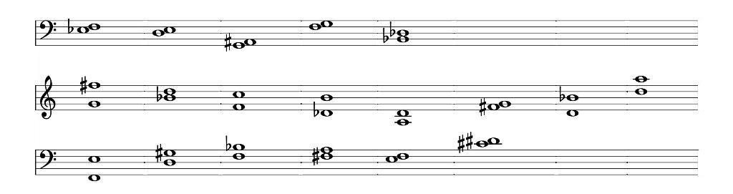 Определи и подпиши аккорды в музыкальных примерах:

- 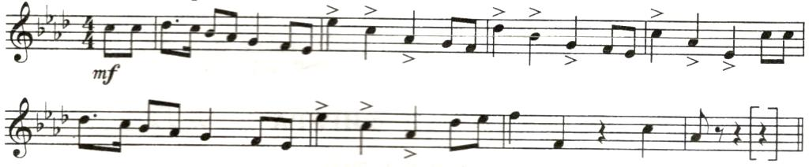
- Учебник № 317, 341.
Сольфеджио. Часть 1. Одноголосие. Сост. Б. Калмыков, Г. Фридкин

Слушание музыки:
С.С. Прокофьев Биография, обзор творчества.
Прочитать стр. 99-113. Ответить на вопросы на стр. 112-113. Знать основные произведения (стр. 157) .
Учебник: Отечественная музыкальная литература ХХ века, О.И.Аверьянова
http://www.classon.ru/lib/catalog/averyanova/Composition/otechestvennaya-muzykal-naya-literatura-20-veka-chetvertyy-god-obucheniya-7-klass-dmsh/
Послушать: Концерт № 1 для фортепиано с оркестром Des dur https://www.youtube.com/watch?v=QktRL2BaITg
Марш из оперы «Любовь к трем апельсинам»
https://www.youtube.com/watch?v=TYSPsngvI7c
Контакты:
Преподаватель Бурлакова Н.А.Адрес электронной почты: nataliyaburlakova@gmail.com моб. тел. 8-915-566-58-34.

